Муниципальное казенное общеобразовательное учреждение

«Краснобогатырский центр образования»

Творческий проект по технологии

**«Орхидея»**

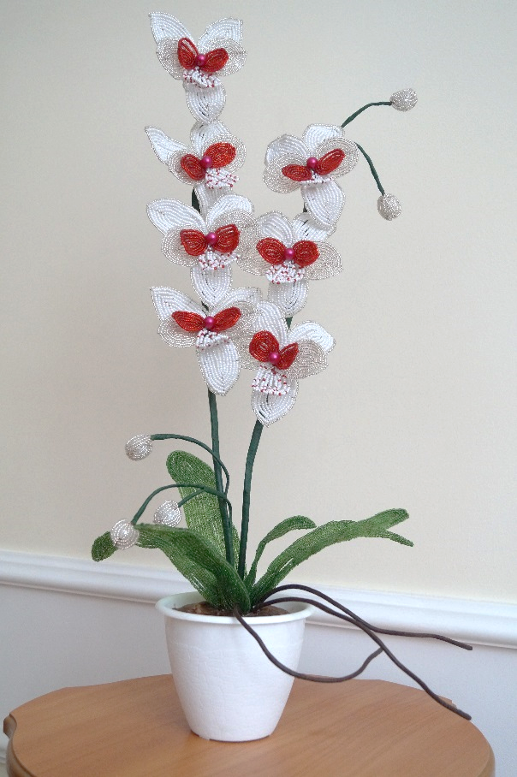

Руководитель проекта: учитель технологии

Исаева Жанна Николаевна

Новомосковск

2018 г.

**СОДЕРЖАНИЕ**

**Введение .............................................................................................................4**

Обоснование возникшей проблемы и потребности ……………....................5

Основные проблемы выполнения проекта ……………………......................5

Выявление основных параметров и ограничений …………………………...6

Теоретические сведения ……………………..………………..........................6

История и современность ………………………..………………………..…..9

Банк идей и предложений ………………………………................................14

Требования к изделию …………………………………………………..… ..15

Дизайн – спецификация ………………………………………………….......15

Инструменты и материалы ……………………………………………...…...16

Правила безопасной работы …………………………………..……………..16

Санитарно – гигиенические требования …………………………............…16

Технология изготовления ……………………………………..……………..17

Экологическое обоснование …………………………………...………….....22

Экономическая оценка работы ……………………………...….....................22

Самооценка ………………………………………..……………………….....22

Реклама ………………………………………………………..……………....23

**Список использованной литературы…………………………………......25**

**Введение**

Изделия из бисера во все века притягивали к себе восхищенные взоры. Женщины всегда стремились подчеркнуть свою индивидуальность с помощью красивых серег, колец, ожерелий. Также люди пытались украсить и свое жилище, придумывая всевозможные картины, фрески, статуэтки, панно и т.д. Для этого они использовали различные материалы: дерево, глину, ткань, металлы, стекло и еще множество других. Их цена менялась так же, как и уровень развития человечества. Одним из самых экономичных материалов в современно мире является бисер, он доступен практически всем. Чтобы изготавливать изделия из бисера не требуется специальная подготовка, а достаточно лишь фантазии.

Я выбрала эту тему для своего проекта, потому что я увлекаюсь бисероплетением. Мне стала интересна история этого рукоделия. Я люблю работать с бисером, делать поделки своими руками, дарить их, украшать ими дом.   Из литературы я узнала, что бисерное рукоделие – один из старинных и достаточно распространенных видов народного творчества. И поэтому мой проект «Орхидея» выполнен в технике бисероплетения.

***Цель***моеготворческого проекта – оценить свои возможности в творческой деятельности; освоить технику французского плетения бисером и обучить этой технике своих подруг.

***Задачи*** проекта:

* разработать и реализовать проект;
* получить больше знаний о различных видах рукоделия;
* узнать историю возникновения бисероплетения;
* освоить самостоятельно технику французского плетения бисером;
* поделиться своими знаниями и умением с подругами и реализовать творческие идеи.

***Актуальность проекта***состоит в том, что освоив технику бисероплетения, можно создавать оригинальные предметы интерьера, украшать трикотажные изделия. Я надеюсь, что данный проект позволит по-новому взглянуть на декоративно-прикладное искусство и понять его ценность и важность.

**Обоснование возникшей проблемы и потребности**

Рассматривая книги и журналы по работе с бисером, я часто встречала выполненные из бисера цветы. Меня заинтересовали цветы, выполненные в технике французского плетения.

Я решила освоить эту технику самостоятельно и научить своих одноклассниц.

Заниматься плетением из бисера мне нравится давно. Я делала браслеты, модные фенечки себе и своим знакомым, но ни разу не работала в технике французского плетения.

На сайтах Интернета я отыскала историю бисероплетения и еще раз с удовольствием прочитала ее. И, конечно, я нашла технику французского плетения, внимательно изучила ее и принялась за работу.

Нужно быть предельно внимательной при выполнении элементов цветка. Но усилия того стоят. Цветы получаются как настоящие, так и хочется прикоснуться к ним и ощутить их аромат.

**Основные проблемы выполнения проекта**

При выборе и выполнении изделия я должна учесть:

* уровень моего мастерства;
* необходимость такого изделия;
* затраты на приобретение материалов и инструменты для работы;
* количество времени, необходимого для выполнения изделия.

При изготовлении орхидеи надо принять во внимание следующие факторы:

**Схема работы над проектом**

Технология изготовления

Цветовая гамма

Материалы, инструменты

Форма

Потребность

**Орхидея**

Безопасность труда

Стиль

Размеры

Традиции, мода

Стоимость

**Выявление основных параметров и ограничений**

Изделие должно отвечать следующим требованиям:

1. Изделие должно быть выполнено аккуратно.
2. Изделие должно соответствовать выбранной стилистике.
3. Изделие должно быть красивым.
4. Изделие должно быть прочным.
5. Изделие должно быть практичным.

**Теоретические сведения**

***Техники бисерного рукоделия***

С плетением из бисера связаны разные техники рукоделия. Бисеринки являются не только элементом декора, но и основой всей конструкций. Этим бисер и уникален – своей многофункциональностью. С применением бисера известны такие техники рукоделия, как вязание, ткачество, плетение, мозаика. Они требуют к себе сосредоточенности и точности, но в награду опытная мастерица получает многообразие вариантов готовых изделий, полученных путем смешения техник плетения, узоров и расцветок бусин.

[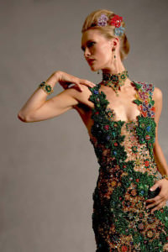](https://vnitkah.ru/wp-content/uploads/biseropletenie_1.jpg)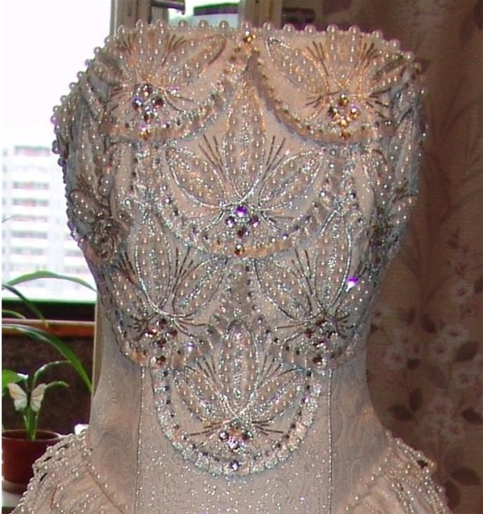

Сейчас бисер огромен в своем разнообразии, он может быть круглым или ограненным, приплюснутым или вытянутым, матовым или переливчатым, прозрачным и непрозрачным. Также по размеру есть бисер однородный и неоднородный, особенно это качество влияет на качество изготовления полотна из бисера.

Если вы еще не «заболели» плетением бисером, значит, вы просто не видели ту красоту, которая получается из этих малышек-бусинок. Если вы увлекаетесь вышиванием и вязанием, можно просто дополнить свое любимое хобби бисером. Вы получите целый пласт новых и необычных идей. В том случае, если вы склонны к конструированию или созданию мягких игрушек и скульптуре, то и тут бисер – ваш помощник. Можно создавать объемные фигурки, цветы и деревья, украшения и аксессуары и даже восхитительную по своей красоте одежду. Также вы можете дополнить свои работы компонентами из бисера. Смешивая техники бисероплетения и объединяя различные виды прикладного искусства, вы создадите свой собственный уникальный стиль.

Это плетение часто используют для создания лепестков цветов или листьев. Выполняется оно по схеме:

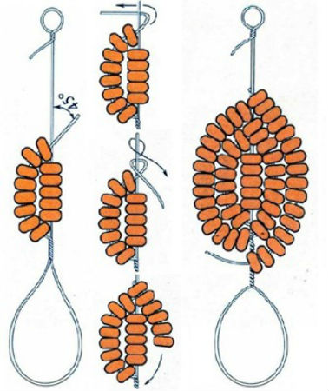

***Схема плетения по французской технологии***

1. Для плетения нужно использовать отрезок проволоки, длина которого сантиметров 50-70. Размер в данном случае зависит от того, насколько крупный бисер будет использоваться. Если крупный или применяется рубка, тогда проволоку нужно брать подлиннее.
2. Отмерив 15-сантиметровый край, необходимо скрутить небольшую петлю. Затем на короткий конец проволоки нужно нанизать 5 бисеринок. После чего вновь делается небольшая петелька, которая будет удерживать нанизанный бисер.
3. Длинный конец проволоки нужно практически полностью использовать для нанизывания бисера, свободными нужно оставить только сантиметров 5 проволоки. Можно нанизывать бисер не одного цвета, а нескольких, тогда, например, лепесток цветка будет разноцветным.
4. Следует учесть, что для правой, первой дуги следует набрать, минимум, на пару бисеринок больше.
5. Для формирования плоского лепестка или листика нужно класть его в плоскости стола. Если нужен изгиб, то следует использовать такое количество бисера, чтобы левая и правая дуги загибались одинаково.
6. Вокруг оси нужно сформировать один виток (это будет основание листика), после чего можно продолжить набирать бисер уже для левой дуги.
7. По аналогии снова делается виток вокруг оси. После чего вновь набирается нужное количество бисера.
8. Для формирования листика можно сделать по шесть дуг слева и справа. После чего нужно несколько раз обернуть проволоку вокруг оси.

***Традиционные техники плетения***

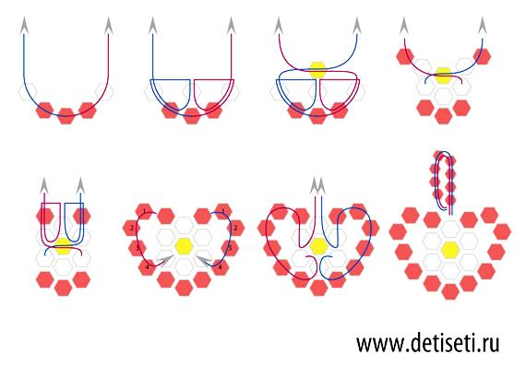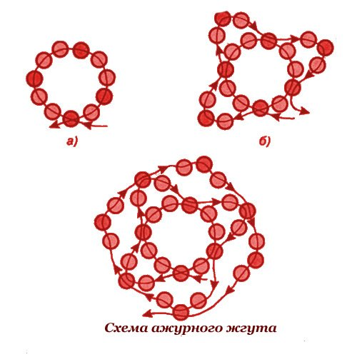

**Схема подвески Схема ажурного жгута**

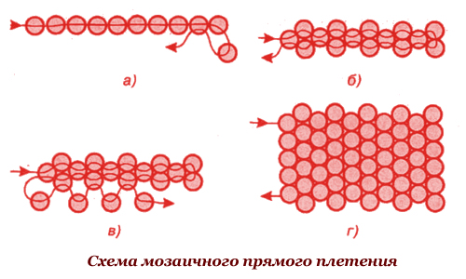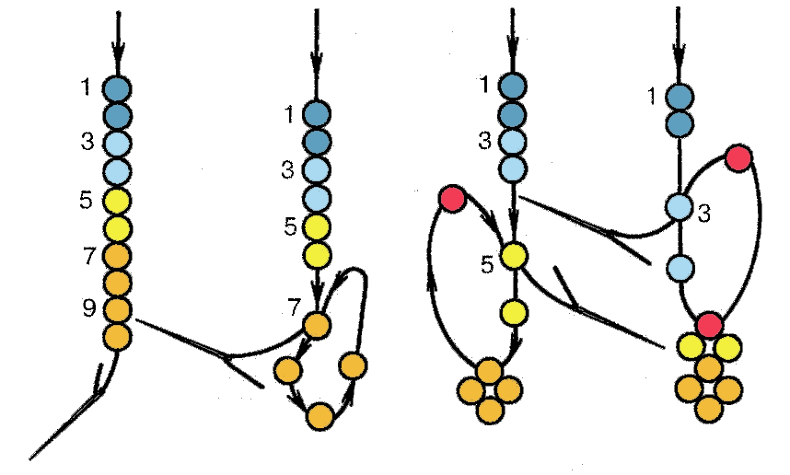

**Схема мозаичного плетения Схема плетения цепочки**

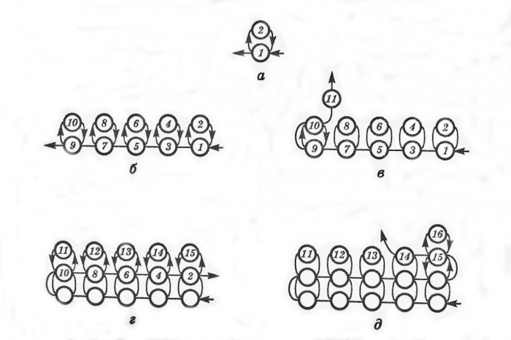

**Схема ручного ткачества**

**История и современность**

**Некоторые считают, что плетение из бисера – новое увлечение современных мастериц. Это не совсем так. История бисероплетения достаточно богатая. Свое начало изготовление стеклянного бисера берет с Древнего Египта.** Изготовление первых бисеринок было достаточно трудоемким и сложным. Мастера обвивали металлический прутик разогретой стеклянной нитью, затем стержень быстро вытаскивали и вручную разрезали стеклянный цилиндр.

**В России первый бисер был сделан из кусочков перламутра или речного жемчуга. С помощью его украшали одежду, утварь или применяли для вышивания.** Позже рукодельницы использовали знаменитый венецианский бисер в сочетании с нашими драгоценными камнями и натуральным жемчугом для расшивания костюмов знатных господ и украшения предметов интерьера.

**Особый расцвет плетения бисером приходится на конец 19-го – начало 20-го веков. Мастерицы России, Белоруссии, Украины и Литвы уже широко применяют бусинки в изготовлении украшений и аксессуаров к одежде.** Делают из бисера и украшения. Разнообразие в техниках и узорах создает в каждой национальной группе неповторимые и самобытные элементами искусства, свойственные именно для этой народности.

Уже тогда применялись различные техники при работе с бисером. Мастерицы плетения из бисера нанизывали бусины на нити, используя в одном изделии несколько десятков подобных бисерных цепочек. Ткали полотно с бисером: вручную и на специальных станках. Плели разными методами ажурные или сплошные детали, делали бахрому. Для плетения использовали и конские волосы, и вощеные нити и тонкую проволоку, переплетая основу с нанизанными бусинками, получали яркие и неповторимые узоры разного характера. Иногда для бисероплетения узор заимствовался с других изделий либо придумывались рукодельницами.

***Способы производства бисера***

История бисера неотрывно связана с историей стекла. Изготавливать стеклянные предметы древний человек научился еще в IV тысячелетии до нашей эры. В легенде рассказывается: «Однажды, в очень далекие времена, финикийские купцы везли по Средиземному морю груз добытой в Африке природной соды. На ночлег они высадились на песчаном берегу и стали готовить себе пищу. За неимением под рукой камней обложили костер большими кусками соды. Поутру, разгребая золу, купцы обнаружили чудесный слиток, который был тверд как камень, горел огнем на солнце и был чист и прозрачен как вода. Это было стекло». Со временем мастерство совершенствовалось, и во II тысячелетии до нашей эры стали выплавлять прозрачное стекло, а в I тысячелетии нашей эры – цветное.

Самым древним был способ вытягивания стекла. В большом горшке из огнеупорной глины варили шихту, однородную смесь из кристаллов соды, кварцевого песка и растертого порошок мела. Температура в чане была недостаточно высокой для того, чтобы смесь до конца расплавлялась. Затем в разогретую массу опускали металлический стержень и вытягивали нить, которую сразу же наматывали на другой стержень меньшего диаметра. Из полученной остывшей спирали и формировали бусинки: соединившиеся в круг нити отрезали от стержня, еще раз нагревали на огне и вручную полировали.

В I веке до нашей эры изобрели новый способ получения стеклянных предметов, который лег в основу современного стеклоделия. Уже не нужно было вытягивать нить, а просто из капли стеклянной массы выдували нужные по размеру трубки стекла. Еще не остывшие, но отвердевшие трубки разрезали на части специальными ножницами, очищали их от осколков и помещали во вращающийся чан с толченым углем и мелом. Уголь и мел заполняли сквозное отверстие, и в таком виде бусинки складывали в горячий чан с песком.При невысокой температуре на бусинках сглаживались все неровности, и бисер получался ровным.

С падением Римской Империи, в Европе появилось несколько центров выплавки стекла. Центр бисерного производства находится в Венеции. Здесь еще в X- XII веках начинают делать посуду из стекла и украшения. Секреты хранились не хуже секретов изготовления шелка в Китае. Верховный суд Венецианской республики издал указ, дающий мастерам-стеклодувам ряд определенных «привилегий»: большое вознаграждение за хорошо выполненную работу и изощренную смертную казнь в случае разглашения секретов производства. Но уже в 1270 – 80 годах некоторые венецианские беглецы-стеклодувы организовывают в городах Италии свои мастерские.

Изменения в тенденциях моды и искусства, возникшие в ХХ ст., приводят к постепенному исчезновению бисера из широкого обихода. Постепенно вытесняются мелкие бусины - их производство становится невыгодным. Современными центрами стеклоделия и бисера по-прежнему остаются Венеция, Чехия, Германия. Привозят бисер так же из стран Азии.

***Виды бисера***

Бисер – очень разнообразный материал. Его цветовая гамма не знает границ, он бывает разных размеров и формы. Существуют различные виды классификации бисера.

Условно весь бисер можно разделить на 5 больших групп:

1. *Рубленный бисер* (рубка) это трубочки или цилиндры, иногда они могут быть гранеными.
2. *Стеклярус* – разноцветные цилиндрики, используемые для украшения одежды, интерьеров, для декорирования различных предметов. Стеклярус отличается от рубки тем, что его длина намного превышает диаметр, а основной критерий стекляруса – его длина в миллиметрах.
3. С бисером сочетаются *бусины*. Обычно они крупнее бисеринок, и могут выполняться разных размеров и расцветок. Граненые бусины («кристаллы») наиболее часто употребляются для создания бус или браслетов. Бусины, имеющие грубую фактуру, с необработанной поверхностью, носят название рустикальных.
4. *Стразы* – модные сегодня ненатуральные камни, выполняются под драгоценные камни. Их можно крепить на одежду, или создавать из них украшения.
5. *Блестки* отличаются от других подобных предметов тем, что являются плоскими, но их предназначение остается таким же – декорирование.

***Виды работ из бисера***

Встречаются различные виды работ из бисера.

**Низание** – плетение из бисера началось с того, что несколько нитей с нанизанным на них бисером, соединили через одну бисерину. Со временем эта техника развилась, такие изделия получались всё более красивыми по внешнему виду и сложными по исполнению.

**Ткачество.**Оно выполняется на специальном станке. Техника выполнения таких изделий не сложная, но требует терпения и внимания. Это старинная техника изготовления изделий. Для тканья используются узоры и рисунки вышивок крестом или тексты и орнаменты, нарисованные на бумаге в клетку.

**Вышивка бисером.** Техника вышивки бисером известна давно. Как только появился бисер, рукодельницы стали использовать этот материал в древнем искусстве.

Вышивки XVIII-XIX веков выполнены разными нитками. Иногда их дополняли блёстками, бисером. Вышивка бисером сочеталась с вышивкой серебряными или золотыми нитками, жемчугом, и поэтому делала одежду нарядной и праздничной.

Другие виды работ с бисером: **вязание и вдавливание бисера в воск.** Бисером выкладывали небольшие картины на воске – разогретые бисеринки вдавливали иглой в гладкую восковую пластину, и внешне работа отличалась от вышивки бисером только желтоватым фоном.

Я узнала, что бисероплетение очень старый и распространенный вид народного творчества. Развитие бисероплетения зависело от веяния моды, усовершенствования и разнообразия самого бисера.

***Бисер*** – это маленькие бусинки из стекла или других материалов, просверленные насквозь, из которых плетут ожерелья, браслеты и прочие украшения.

История бисера уходит корнями в далекое прошлое. Бусинами пользовались наши предки в качестве украшений, а также для того чтобы охранять себя от злых духов. При раскопках археологи нашли обработанные камни с просверленными дырочками – это тоже были бусины.

Делали бусины и из глины, окрашивали и обжигали. С приходом железа в быт древних людей начали делать бусины металлические и конечно золотые. Историки находили бусины, сделанные из перьев и раковин. А, например, индейцы изготавливали их из кораллов, серебра, бирюзы, нефрита. Были найдены бусины из горного хрусталя и золота. В Древнем Египте в качестве материала использовали кристаллы.

Родиной бисера считается Древний Египет, а появление бисера неразрывно связано с появлением стекла.

Древние египтяне около 3000 лет тому назад научились делать стекло, а стеклянными бусинами украшали одежду древнеегипетских фараонов. Египтяне делали из бисера ожерелья, расшивали им платья.

Идея массового производства бисера в России принадлежит М.В. Ломоносову, который в 1754 г. в Усть-Рудицах организовал первую фабрику.

В 1883 году в Одессе открылась фабрика Я.Б. Ронигера, где было налажено изготовление качественной, конкурентоспособной продукции.

На сайтах Интернета я нашла очень красивые образцы бисерных изделий.

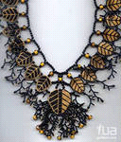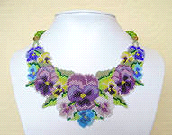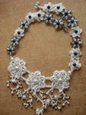

Вначале бисер использовался в основном для вышивки или простого нанизывания, но далее мастерство людей в бисероплетении совершенствовалось. Мастера начали изготавливать самостоятельные изделия, придумали сетчатое плетение, потом появлялись все новые и новые варианты плетения по схемам и узорам. Бисерные изделия даже стали продавать другим странам, а секреты работы с бисером хранились в строжайшей тайне.

Бисер «покорял» страну за страной. В Китае бисер помог изобрести счеты (бусины на проволочке, закрепленной в рамке), а где-то был денежной единицей.

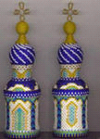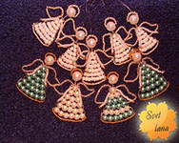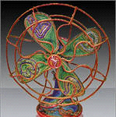

В Древней Руси украшали одежду и обувь бисером. Маленькие стеклянные шарики нашивали на воротник, края рукавов и нагрудную часть рубах, а также шаровары, пояса и головные уборы.

Одним из основных центров стеклоделия – Венеция, которая после распада Римской империи приняла на своей территории многих греческих и византийских мастеров. В X-XII вв. здесь изготовляли простейшие изделия бытового назначения и бусы.

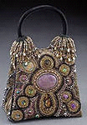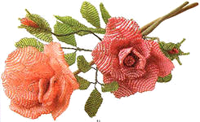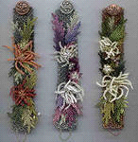

Венеция на многие века стала единственным центром бисерного производства. Она снабжала бисером Восток и Запад, где его обменивали на золото, пряности, шелка. Спросом пользовался очень мелкий (диаметром 0,5 мм), блестящий бисер, парчовый бисер, отполированный изнутри, посеребренный и позолоченный.

Конец 17 - начало 18 века бисер пришел в Германию и Францию, а к концу 18 века в Богемию (Чехия), где при изготовлении вместо соды придумали добавлять золу. «Секрет» освоили многие страны, и после этого наступило время популярности бисера во многих странах.

Во второй половине 18 века появились машины для вытягивания трубочек из стекла, что ускорило и сделало более дешевым производство бисера, и конечно способствовало появлению новых форм и расцветок бисера. Бисером украшали все: одежду, сумочки, веера, чехлы, кошельки и другое.

С конца 18века способы работы с бисером расширяются. К нему начинают проявлять интерес все модницы Европы. Входит в моду расшитая бисером одежда. В собраниях Государственного Эрмитажа хранится много уникальных предметов тех времён, которые до сих пор не потеряли своей яркости и привлекательности, благодаря этому долговечному материалу.

Большой расцвет увлечения бисером мир испытал в конце 19-начале 20 веков. Из бисера изготавливали дамские сумочки, бумажники, чехлы для чубуков, подстаканники, необыкновенные украшения, подарки, сувениры, игрушки и многое другое.

**Банк идей и предложений**

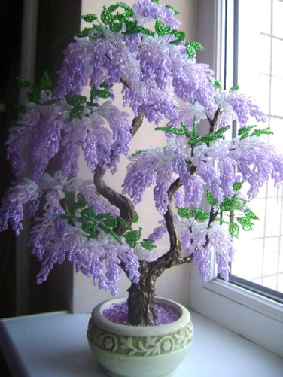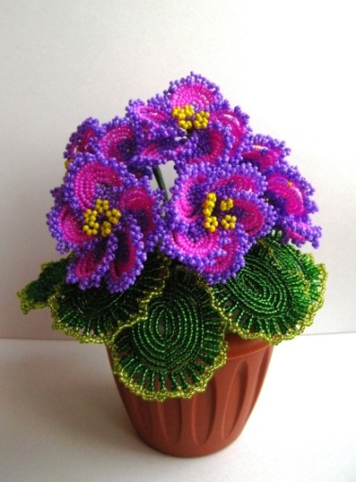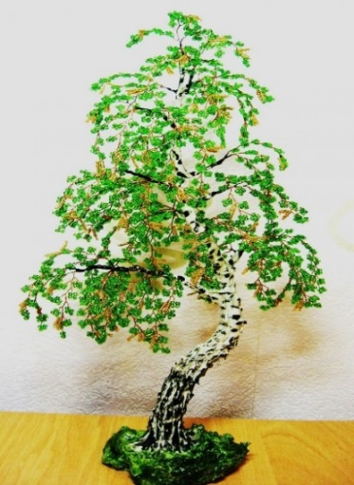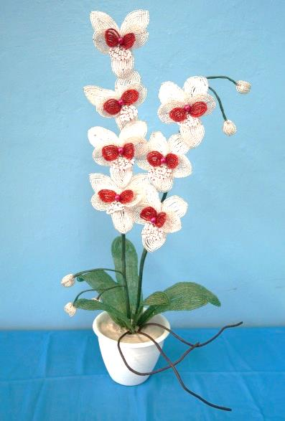

***1. Глициния 2. Фиалка 3. Берёза 4. Орхидея***

Французская техника плетения, или техника низания дугами, или круговая техника плетения – одна из наиболее распространенных и красивых техник, с помощью которой можно делать различные цветы, например, розы, фиалки, орхидеи, кактусы и многие другие.

Изучив теоретический материал и просмотрев много изделий из бисера в интернете, я сделала свой выбор: делаю из бисера в технике французского плетения «Орхидею». Этот красивый и необычный цветок украсит интерьер гостиной комнаты, которой он придаст немного тепла и уюта.

Рассмотрим и оценим варианты, применив технологию «Сетка принятия решений».

|  |  |  |  |  |  |
| --- | --- | --- | --- | --- | --- |
| **Варианты** | **Критерии оценки** | | | | |
| Наличие заказа и спроса на рынке | Наличие материалов | Наличие инструментов и оборудования | Достаточность знаний и умений | Украшения интерьера |
| 1.Глициния | - | + | + | + | + |
| 2.Фиалка | - | - | + | + | + |
| 3.Береза | - | - | + | + | - |
| 4.Орхидея | + | + | + | + | + |

Исходя из результатов оценки, наиболее оптимальным является вариант №4. Его я и буду делать в качестве творческого проекта по технологии.

**Требования к работе**

1. изделие должно быть заметным, т.е. оно должно быть красивым и выделяющимся и соответствовать моде.
2. работа из бисера должна быть аккуратной, оригинальной и яркой.
3. возникшие дефекты должны быть устранены в процессе работы.
4. изделие должно иметь низкую себестоимость.

**Дизайн-спецификация**

проволока

бокорезы

спинер

схема

Дополнение к интерьеру

бисер

Чем?

Инструменты

Где?

Место применения

Из чего?

Материалы

Орхидея, выполненная в технике бисероплетения

Сколько?

Малые финансовые затраты

Для чего?

Декор

Для чего?

Для всех

Как?

Ручной способ

**Инструменты и материалы**

Для цветка я выбрала бисер трёх цветов, а еще мне понадобится:

* проволока,
* ножницы,
* спинер для быстрого набора бисера на проволоку,
* бокорезы для обрезания проволоки,
* тейплента,
* горшочек для посадки орхидеи,
* строительная смесь для закрепления цветка.

**Правила безопасной работы**

1. Аккуратно работать с ножницами и иглами.

2. Класть ножницы справа с сомкнутыми лезвиями, направленными от себя.

3. Передавать и переносить ножницы колечками вперед, и с сомкнутыми лезвиями.

4. Не оставлять ножницы около подвижных частей машины.

5. Соблюдать правильную осанку во время работы.

**Санитарно-гигиенические правила**

1. Нельзя перекусывать нитку зубами.

2. Мыть руки перед началом работы.

З. Рекомендуется делать перерывы в работе не реже, чем через каждые 1,5 часа, так как устают пальцы и утомляются глаза.

**Технология изготовления**

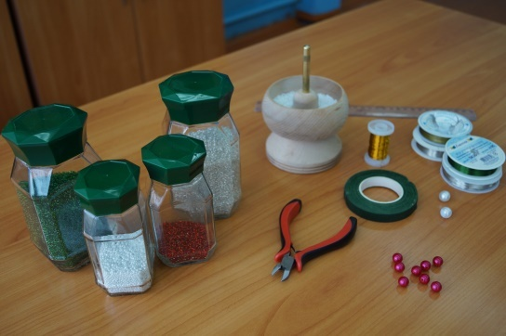

Для того, чтобы сплести все составляющие моего цветка мне потребовались вот такие материалы и инструменты.

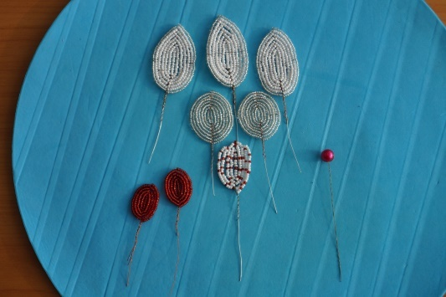

Для изготовления одного цветка (у меня их будет 7 и 5 бутонов) мне потребуется: 3 белых заостренных лепестка, 2 серебряных круглых лепестка, 2 небольших красных лепестка, 1 лепесток из смеси белого и красного бисера и 1 бусина.

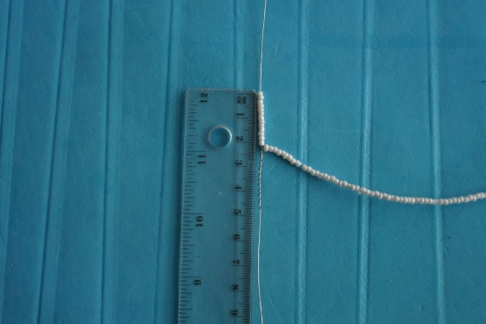

Все лепестки плетутся в технике французского плетения. Для этого нужно на ось набрать 2 см бисера.

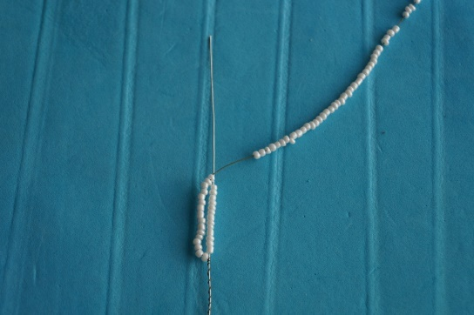

Сделать одну дугу вокруг оси (слева направо) закрепить витком вокруг оси

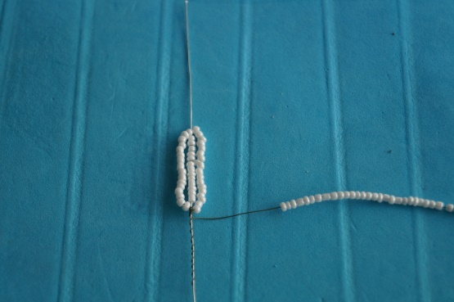

и затем вернуться к основанию оси, тем самым завершить дугу.

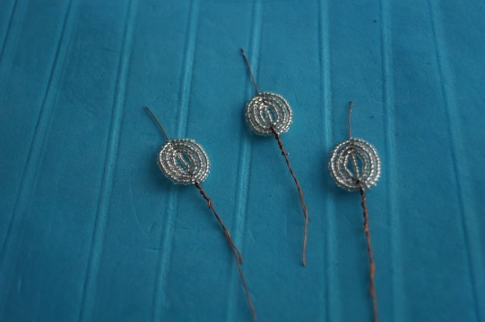

Для того, чтобы сделать бутон, необходимо сделать 3 лепестка.

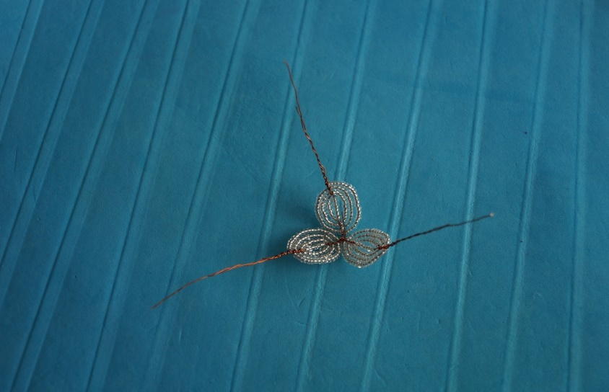

Скрутить верхушки всех лепестков вместе

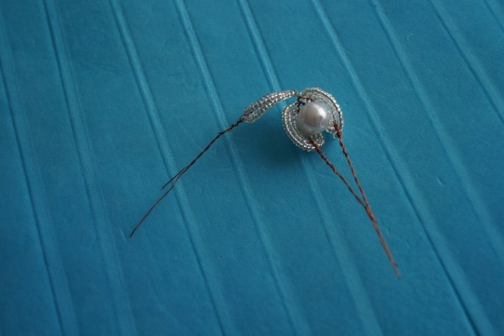

В центр положить бусину

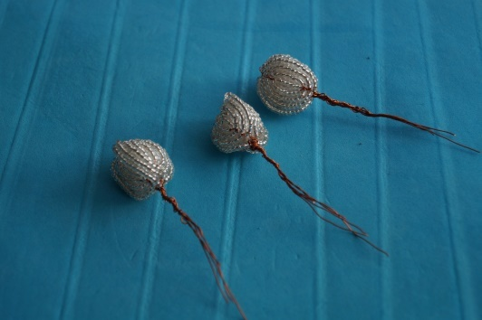

и скрутить нижние проволочки вместе.

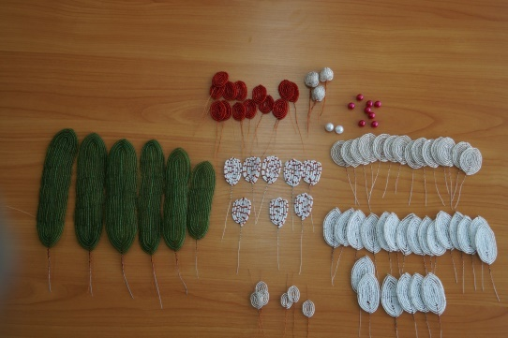

Зеленые, самые большие листья, плетутся в этой же технике. Величина их достигается количеством набранного бисера на ось (10-15 см) и количеством дуг (7-8). Вот такие элементы для моего цветка мне удалось сделать.

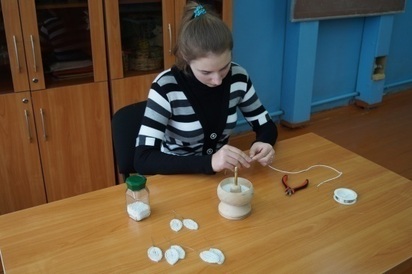

И так я плету все мои лепесточки.

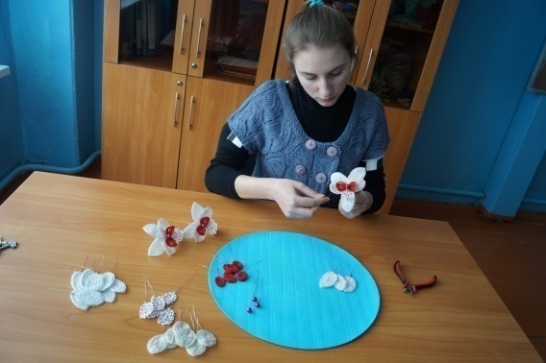

Затем, с помощью проволоки, я собрала все лепестки вместе в цветы.

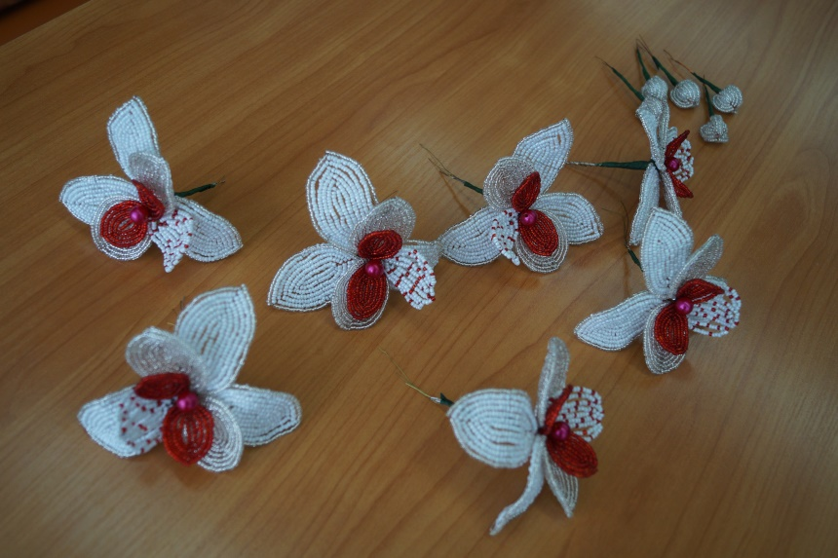

Вот такая красота у меня получилась!

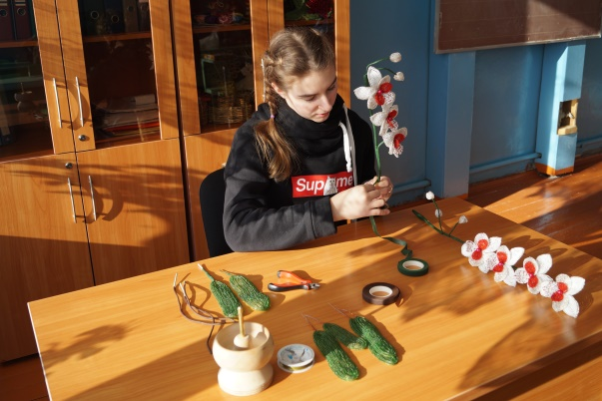

Следующий этап – закрепление цветков и бутонов на стебле. Это я делала с помощью флористической ленты.

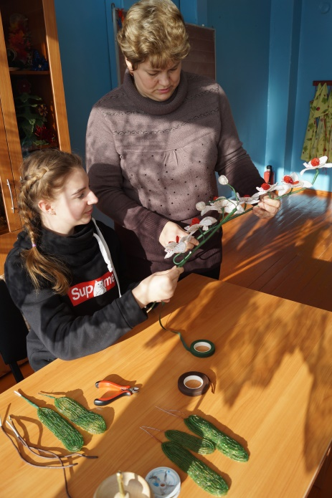

Учитель технологии внимательно наблюдала за моей работой и давала советы и рекомендации, если это было нужно.

Вот так мы подошли к самому ответственному моменту нашего проекта – посадка цветка в горшок. Для этого потребуется любая строительная смесь, которая быстро застывает. В моем случае – это алебастр. Размешиваем алебастр с водой в любой ёмкости.

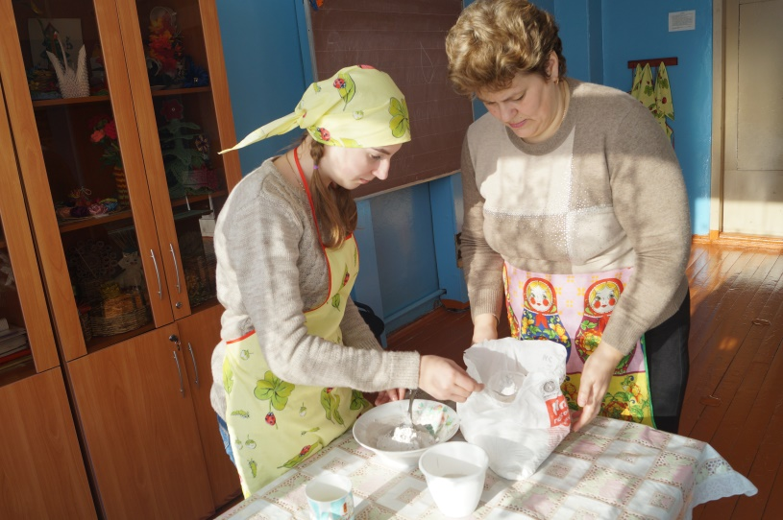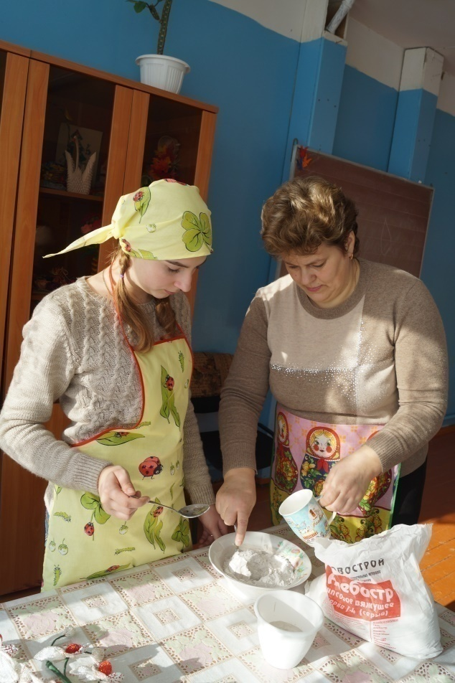

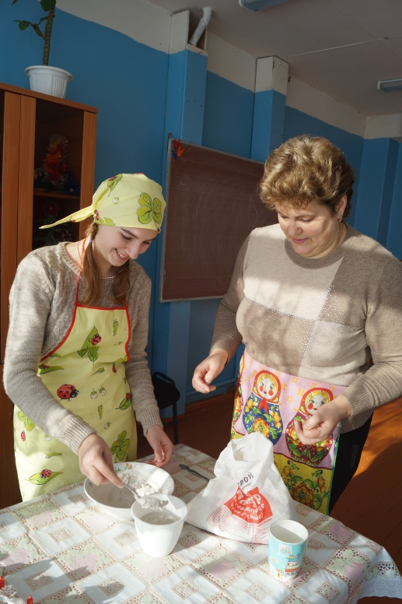

Перекладываем получившуюся смесь в горшок.

И по очереди сажаем обе веточки

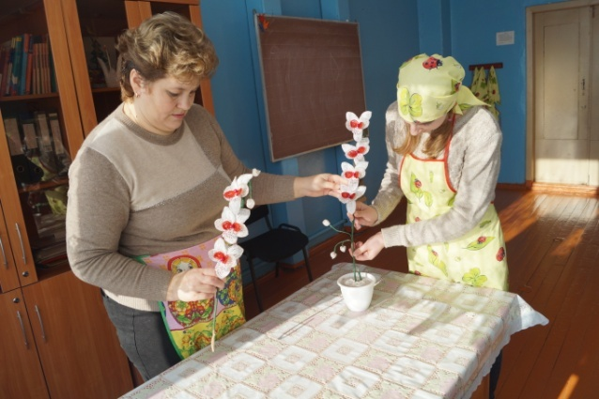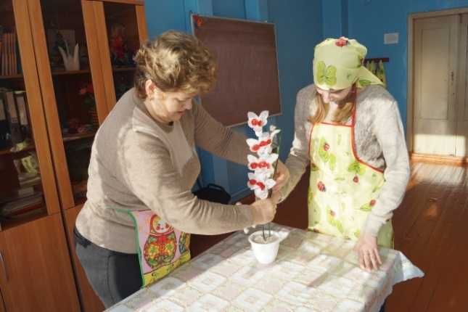

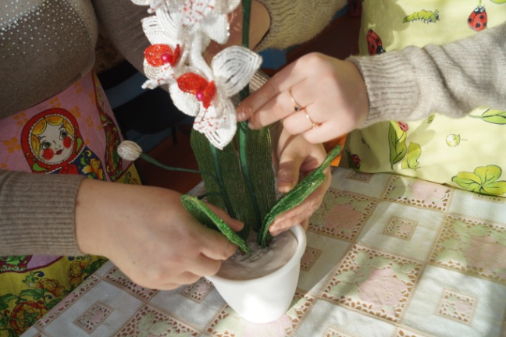

Затем аккуратно вставляем зеленые листики.

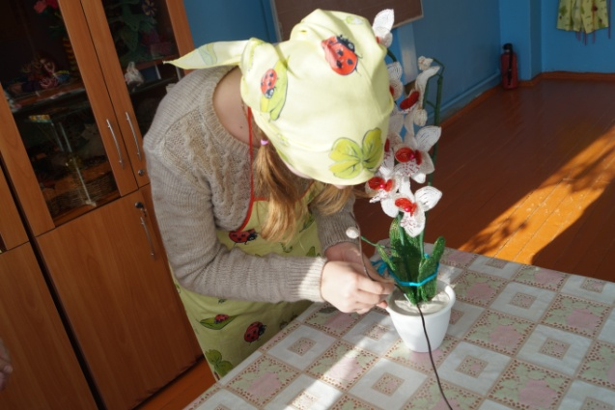

Закрепляем всю композицию ниткой или веревкой до полного застывания алебастра.

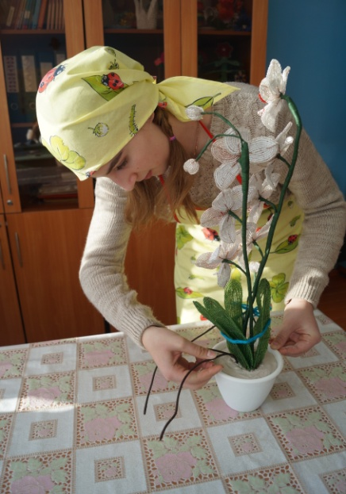

Вставляем в ещё не застывший алебастр воздушные корни, которые есть у орхидей.

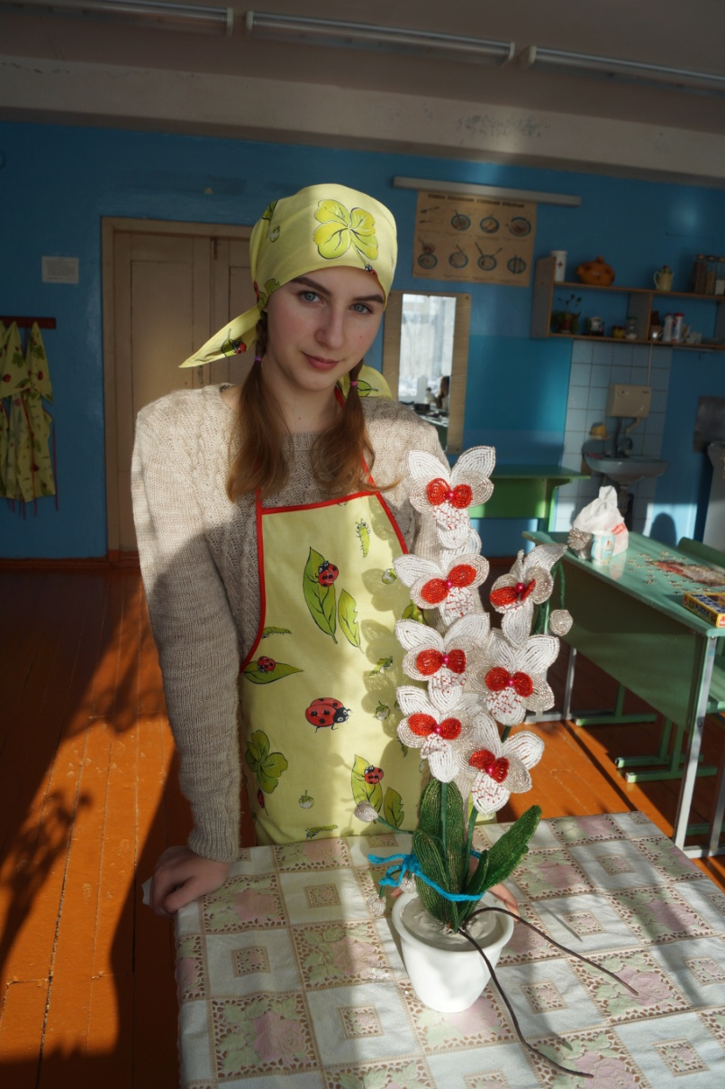

Вся работа сделана.

**Экологическое обоснование**

Процесс изготовления и эксплуатации моего изделия не повлекут за собой изменения в окружающей среде, нарушения в жизнедеятельности человека, так как моя работа изготовлена из экологически чистых материалов. Остатки материалов пригодятся мне для выполнения следующих проектных работ.

Я считаю, что мой проект – это экологически чистое изделие.

**Экономическая оценка работы**

|  |  |  |  |  |
| --- | --- | --- | --- | --- |
| № **п/п** | **Наименование инструментов, материалов** | **Цена единица измерения** | **Количество** | **Сумма** |
| 1 | Бисер | 50 рублей | 5 пакетиков | 250 рублей |
| 2 | Проволока | 60 рублей | 2 катушки | 120 рублей |
| 3 | Горшок для посадки | 55 рублей | 1 | 55 рублей |
| 4 | Алебастр | 210 рублей | 10000 гр | 70 рублей |
| **Итого: 495 рублей** | | | | |

По расчётам себестоимости изделия я сделала вывод, что изделия, выполненные своими руками несколько раз выгоднее, чем купить в магазине. Например, в магазинах и на рынке подобные изделия стоят очень дорого, поэтому выгодно изготовить своими руками, да и к тому же это изделие для меня будет дороже и бесценным, и прекрасным подарком для мамы.

**Самооценка**

На мой взгляд, работа получилась замечательная. Я могу себе поставить оценку «отлично». Моя работа радует меня, я испытала только позитивные эмоции и чувства от этого процесса.

Я довольна своей работой. Моим одноклассницам понравился мой волшебный цветок. Мы все вместе изготовили бисерные цветы. Также мы сделали бисерные деревья, но это уже другим видом плетения.

Своими работами мы украсили кабинет технологии. Сейчас, когда мы приходим на уроки технологии, нам с подругами приятно видеть, что наши поделки украшают кабинет и, наверно, кому-то еще захочется научиться работать с бисером.

Во все времена бисероплетение не дешевое увлечение, но оно оправдывается хорошим настроением, общением с друзьями и красивыми, неповторимыми изделиями.

**Реклама**

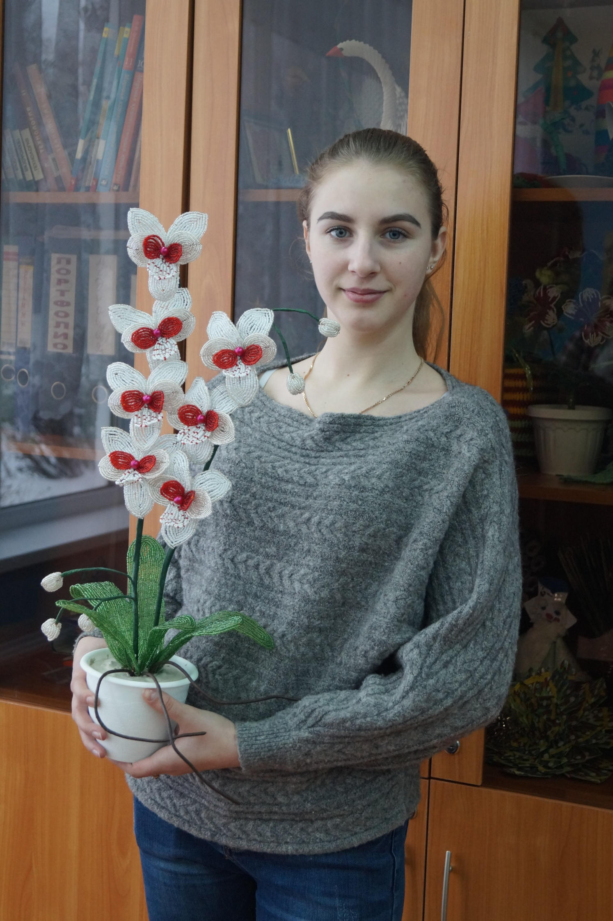

Выполняя свой проект, мои подруги тоже заинтересовались бисероплетением. И они тоже сплели по цветку.

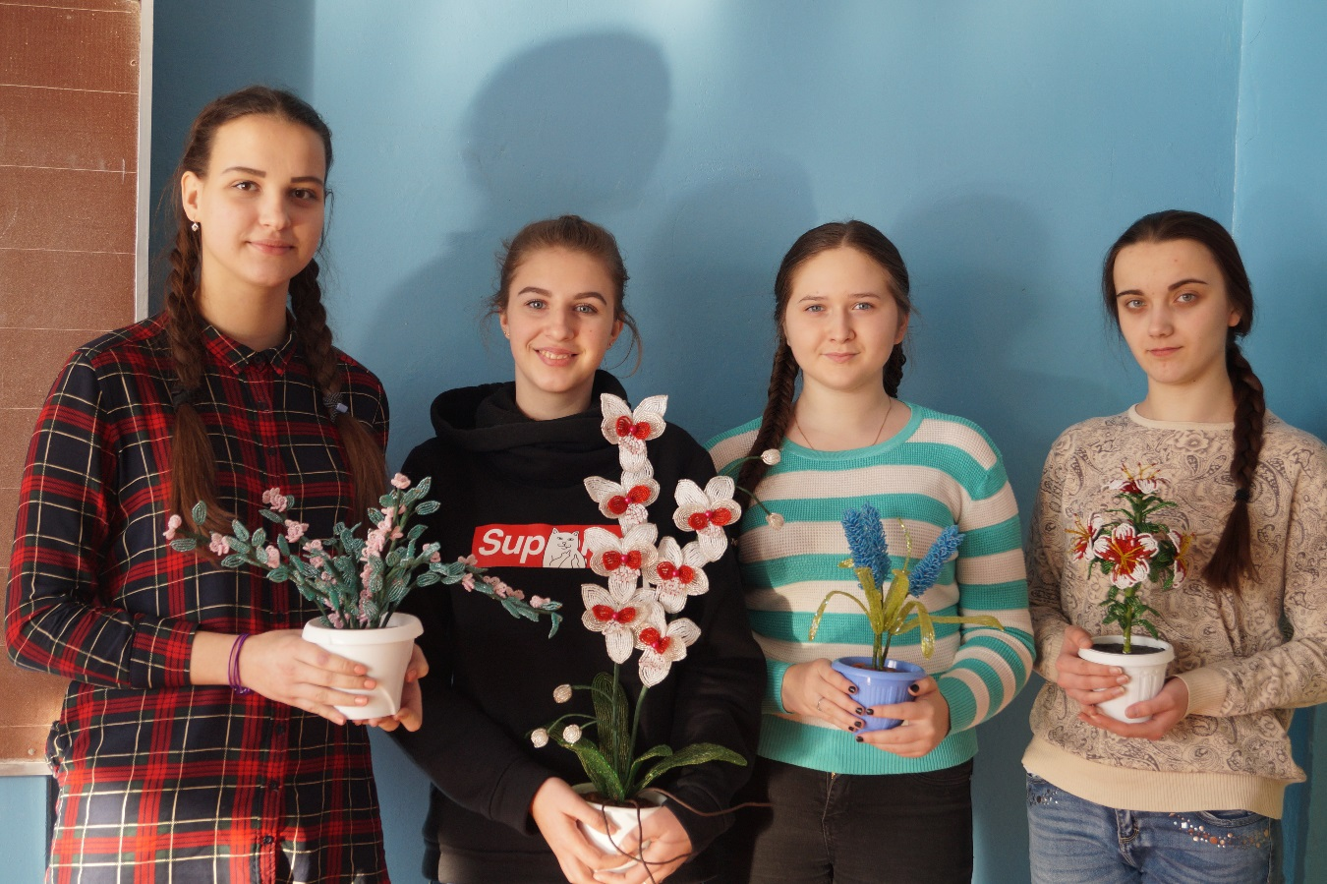

Вот такой красотой мы украсили кабинет технологии!

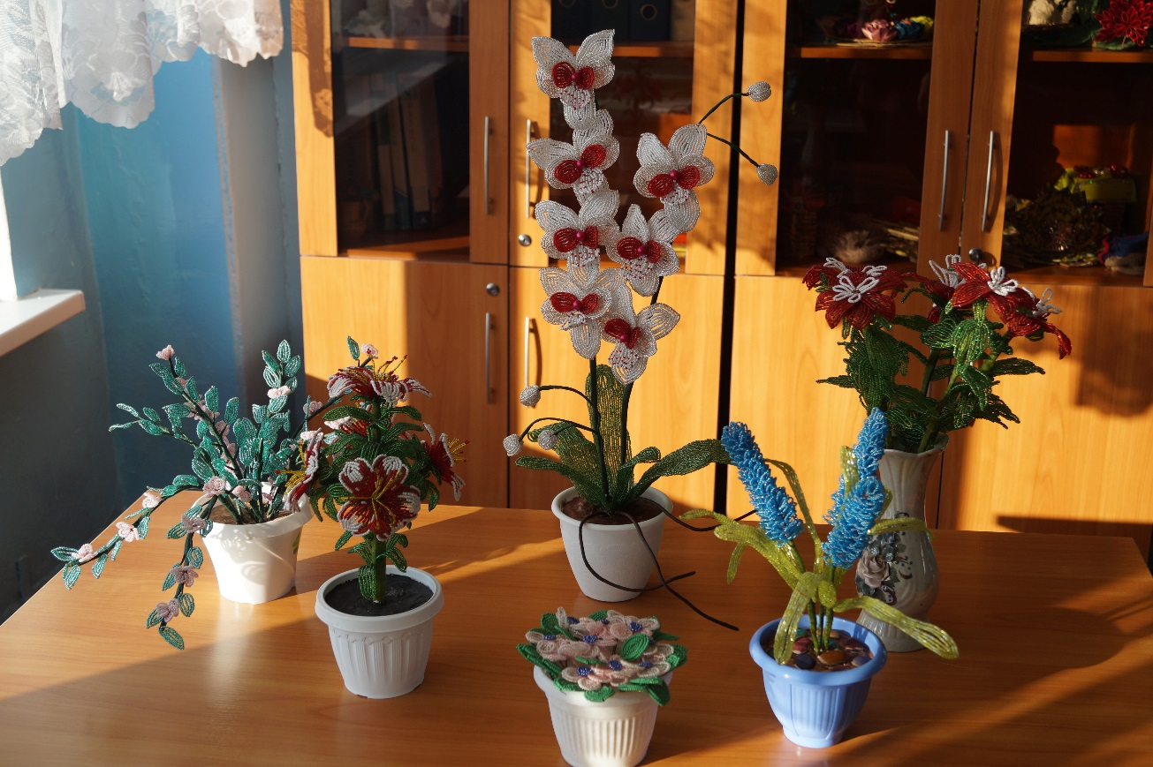

**Список использованной литературы**

Бисероплетение. Флора и фауна: Практическое пособие/ Состав. Ю.В.Гадаева. – СПб: КОРОНА принт, 2001

Божко Л.А. Бисер. – М.: Мартин, 2003

Глёкер Штефани Цветы из бисера: подарки, украшения, аксессуары. – Арт-родник, 2008

Гусева Н.А. 365 фенечек из бисера. – М.: Айрис-пресс, 2003

Ляукина М.В. Бисер: Техника. Приемы. Изделия: Энциклопедия. – М.: АСТ-ПРЕСС КНИГА, 2006

Морас Ингрид Зоопарк из бисера – Арт-родник, 2008

Чудесные мгновения. Бисер/№10 - 2008

Чудесные мгновения. Бисер/№7 – 2008

Якимовская Л.В., Свиридова А.А. Уроки бисероплетения. – СПБ: КОРОНА принт, 1998

http://biseropletenie.com/ - Бисероплетение – портал о вышивающих бисером людях